
Python数据分析与可视化
大 作 业

题 目 | 武汉天气数据分析及可视化
学 院 | 自动化学院
专 业 | 自动化
班 级 | 自动化2005
姓 名 | 陈富昌

2022 | 年 | 5 | 月 | 16 | 日

项目概述
本项目对近十年来武汉天气进行了分析以及可视化，实现了对武汉天气数据的爬取、将爬取到的数据整合分析，并将部分数据进行了可视化分析，最后将爬取到的数据作为数据集，进行训练以及测试，使用了两种算法进行预测分析，分别是线性预测以及支持向量机预测，对得出的结果进行分析比较，得出了该项目的相对较合适进行预测的算法。
项目使用到的全部的数据来源于http://www.tianqihoubao.com/网站。采用了requests库进行网页请求，并且在网页请求的过程中，为了合法爬取信息，使用了time库进行必要的时间延时，以及BeautifulSoup库进行网页分析，爬取到有利与本实验调查的信息。利用pandas库整理信息，并将爬取到的数据利用xlswriter库、os库保存至excel表格之中，得到原始的excel表格信息。
提取数据之后，利用matplotlib.pyplot库进行可视化，结合pandas和numpy进行数据处理，作出武汉天气近十年来的饼状图。
对于武汉空气污染的数据同理利用了matplotlib.pyplot和pandas进行数据处理和可视化处理。
在本项目中，利用了sklearn.model_selection. train_test_split分离训练集和测试集，对数据整合过程中运用到了sklearn.metrics，还利用了sklearn.linear_model进行线性预测，还利用了sklearn.svm进行支持向量机的预测并用GridSearchCV得出最有超参数，对比两种预测方法，得出结论。

二、功能实现
具体实现流程：程序首先执行数据获取以及整理，所以先运行ReadWHWeather.py和ReadWHaqi.py。得到数据以后，再运行MergeTwoExcel.py进行数据整合。WeatherPie.py对2011-2022年的每一年，统计这一年中白天为晴、雨、多云、阴、雪、雾霾、扬沙的天数，并绘制成饼图。ContinuePollution.py对2014-2021年的每一年，统计这一年中持续1天污染的次数、持续2天污染的次数、持续3天污染的次数、持续4天污染的次数和持续5天及以上有污染的次数，把所有年份的统计结果绘制成一幅柱状图。Prediction.py在武汉历史天气和空气质量数据的基础上，根据当天的天气情况以及前两天的天气及空气质量情况，预测当天的空气质量等级，比较线性预测以及SVM两种算法，从中选出较优的算法并确定最优超参数。

- 数据爬取
数据爬取的实现文件主要文件有两个，分别为ReadWHWeather.py（爬取武汉天气情况）以及ReadWHaqi.py（爬取武汉空气质量）。
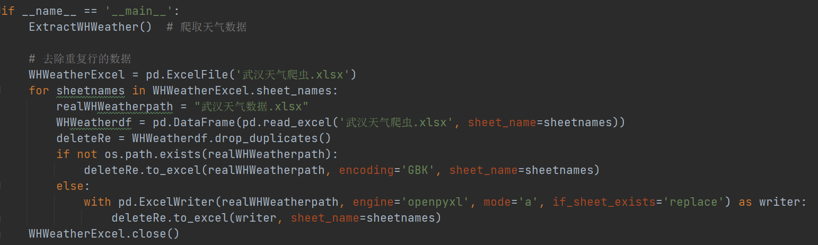
主函数实现可以分为数据爬取和数据整理两部分。数据整理为将其中重复的数据给去除，先将原始得到的数据进行drop_duplicates进行去重，并保存到新的文件里面。对于数据爬取函数，经过对网页的分析，必须先爬取首页的各个链接，再到各个链接里面去一个个寻找关键字，并按年份逐年保存到同一个excel中的不同sheet当中。
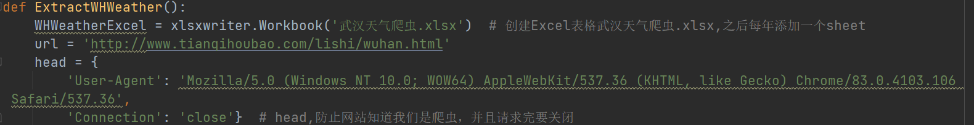
经过对网页的分析，所有的链接数据存在于http://www.tianqihoubao.com/lishi/wuhan.html当中，对此网页进行链接的爬取。并进行head伪装。
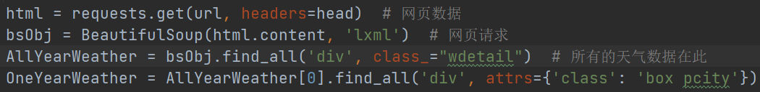
一年的数据按四个季度来存放，并且全部的数据存放于div的wdetail标签里，每一年的数据在box pcity标签里。
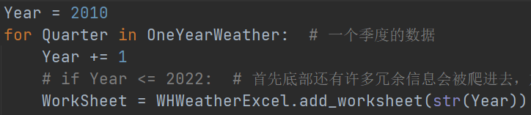
对爬取到的数据进行遍历，并且每一年对应创建一个sheet，对应创建表头。
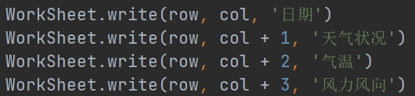
一个季度的数据全部在ul标签里面，所以遍历取出一个月的数据。
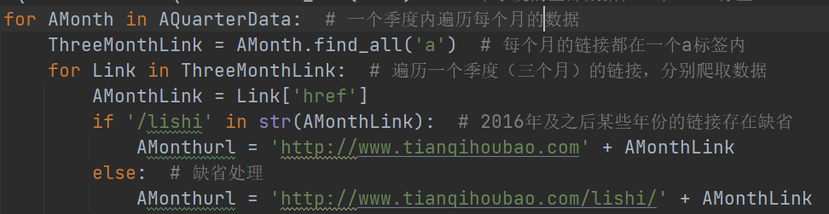
有些链接存在缺省，比如说2016年之后的12月份都存在缺省，加个if判断，生成链接的数据。
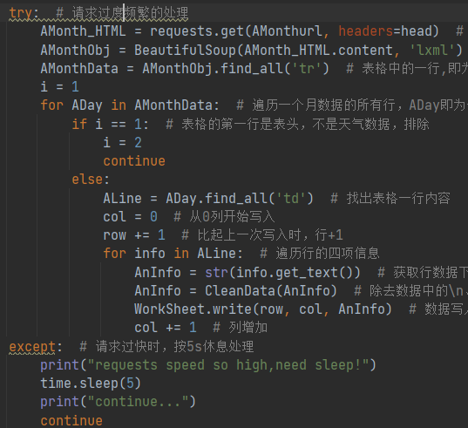
用try语句来抛出请求过快的异常，对每一个链接，提取有效数据，并且存放于表格中，对提取到的数据进行处理，转换格式方便后续操作，并且去除多余的空格和回车符号。
上述即为数据爬取以及整理的流程，对于另外一个爬取文件，操作类似。
- 数据的整合
对爬取到的天气数据以及空气质量数据进行整合，主要实现的文件名为MergeTwoExcel.py。
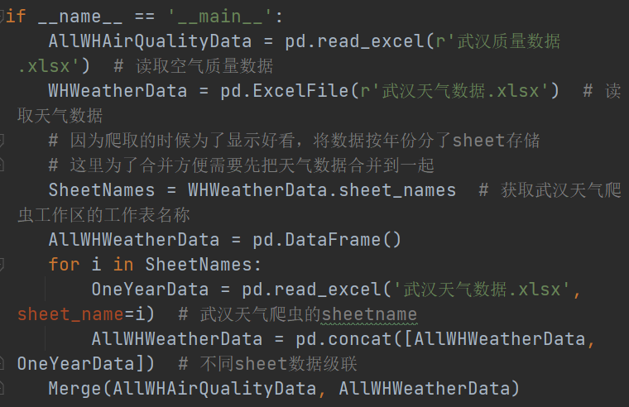
对天气数据和空气质量进行级联，便利两个表格的日期信息，若相同则加入存放日期的list当中。
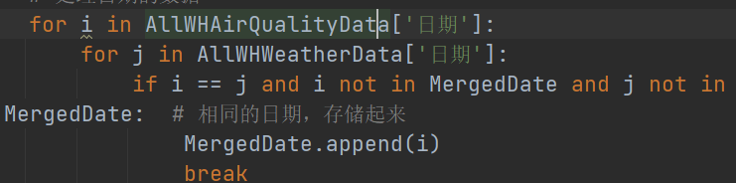
接下来就是数据存放和整理。
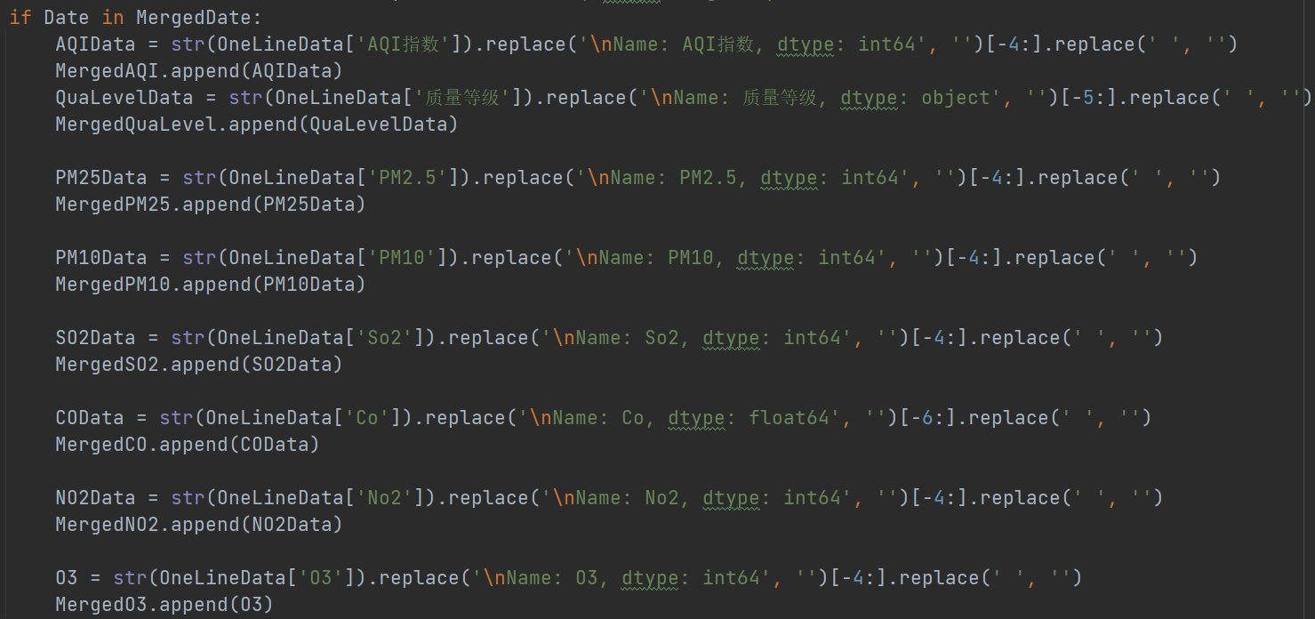
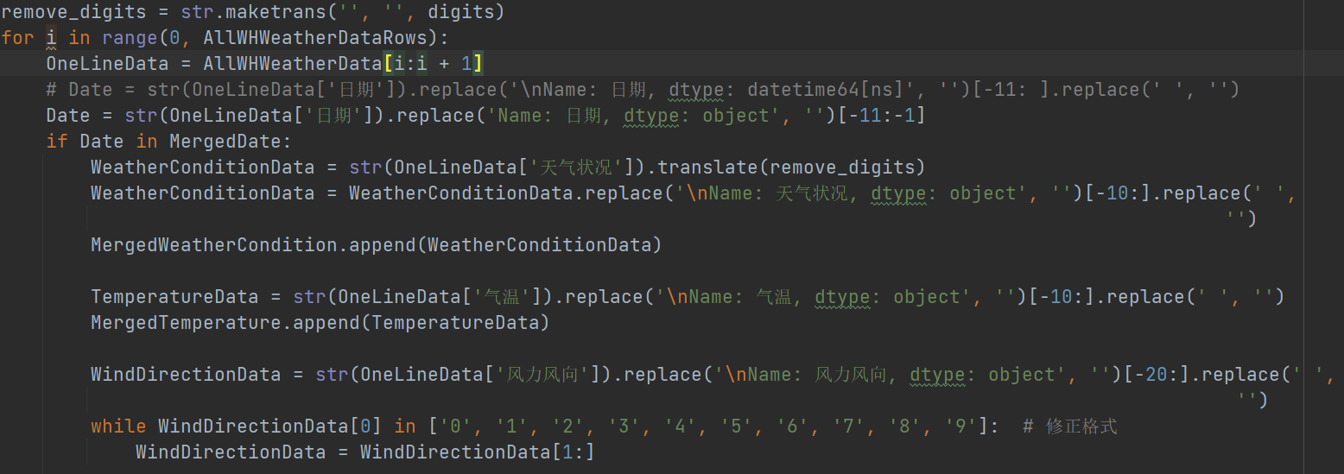
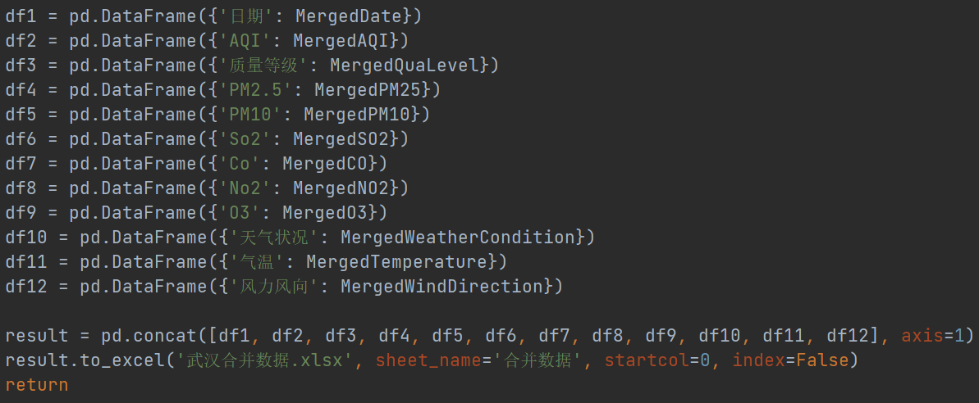
- 绘制饼图
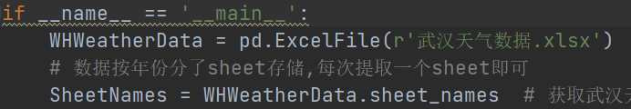
读取武汉的天气数据并开始绘图。
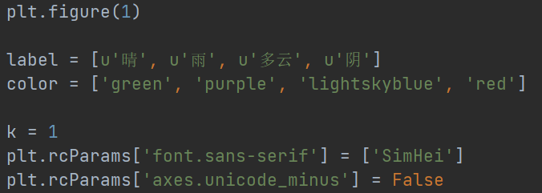
设置饼图的标签以及颜色还有字体。
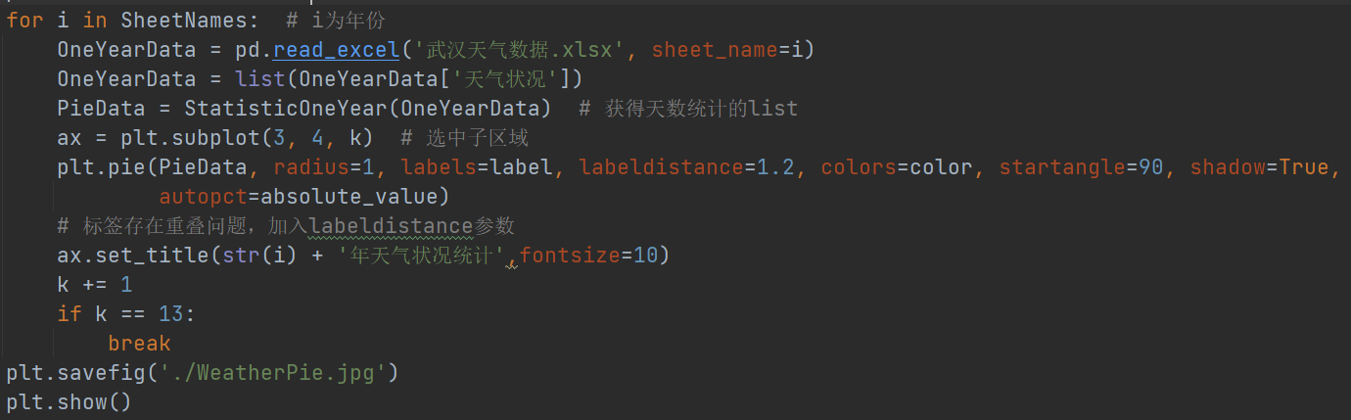
遍历每一年的数据并且保存图片。
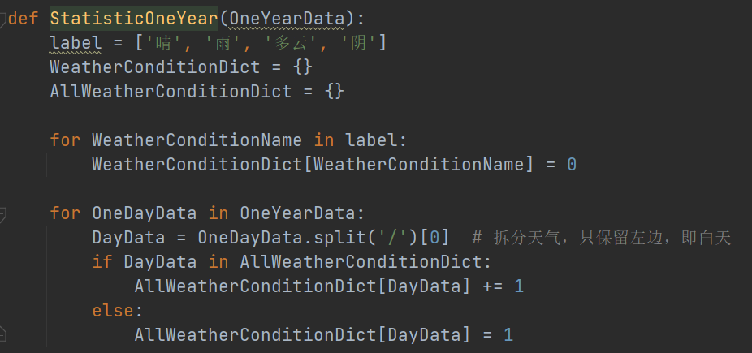
再进行数据整合的时候，将数据的白天黑夜部分做处理，只保留白天的部分。
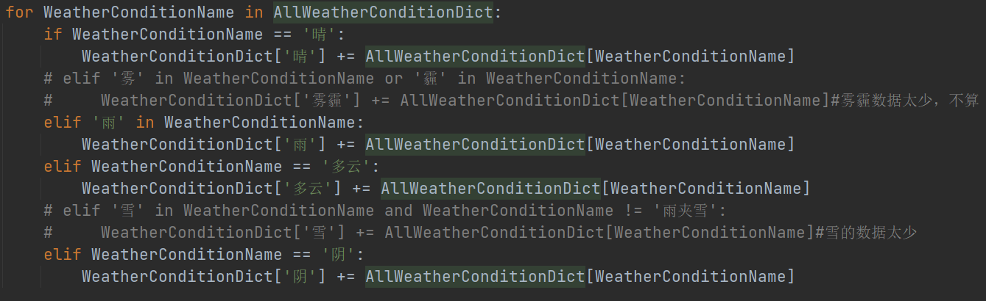
雾雪的数据太少，不用于画图。
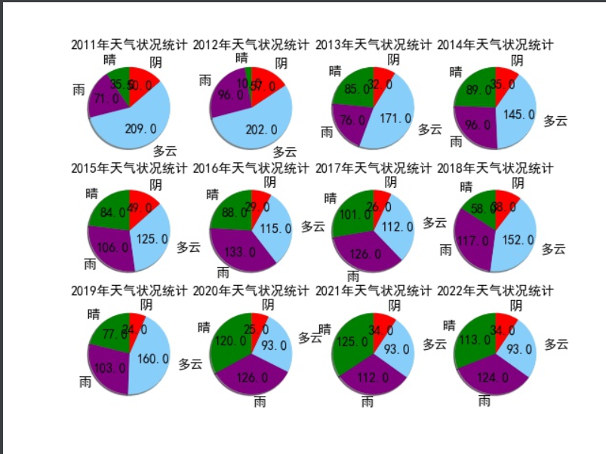
做出的图片效果如图所示。可以看出，武汉的天气以雨天和多云天气为主，这造成了武汉的雨水过多，多雨时节天气过于潮湿。并且，雪天和雾霾的数据已经省略，这表明，武汉的天气状况，从表面的天气状况来观察，还是较为适宜居住的。雨水较多，用来发展农业还是可以的。
- 连续污染天数的柱状图绘制
收集连续污染天数的数据，可以直观的看到污染的具体情况。连续污染的5天数量越多，则那一年的污染就越严重。
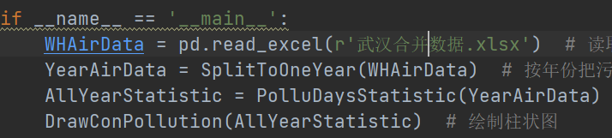
首先读取数据，其次将数据按年份分割。
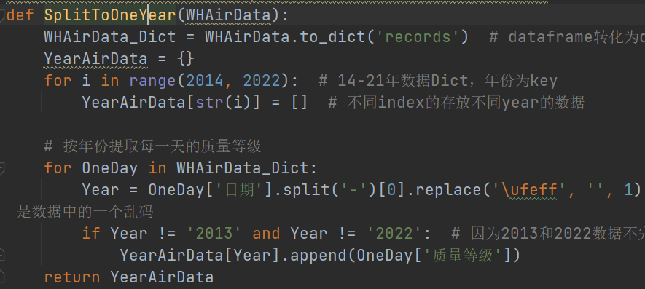
将数据转换为字典形式，并且将提取拥有完全年份数据的质量等级数据，由此，我们只能获得2014至2021的数据。
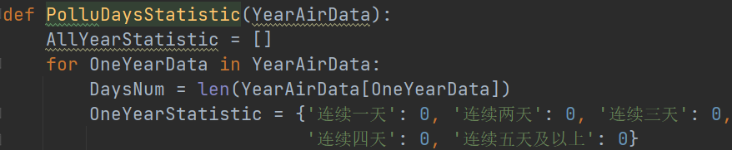
统计污染情况，并将数据存入字典当中。按if判断来分割数据。
连续一天污染的分法：
1. 该年的第一天：当前天有污染，之后一天无污染
2. 该年最后一天：当前天有污染，前面一天无污染
3. 该年中间：当前天有污染，前面一天无污染，之后一天无污染
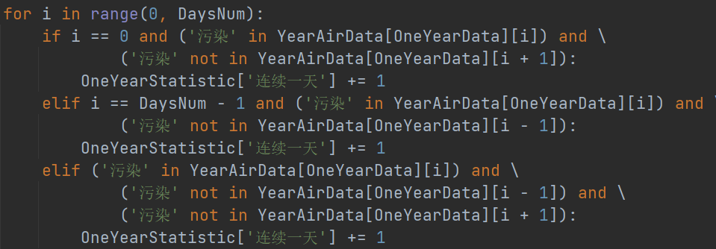
连续两天的分法：
- 非该年的最后一天：当前天有污染，前一天有污染，前二天无污染，后一天无污染
- 该年的最后一天：当前天有污染，前一天有污染，前二天无污染
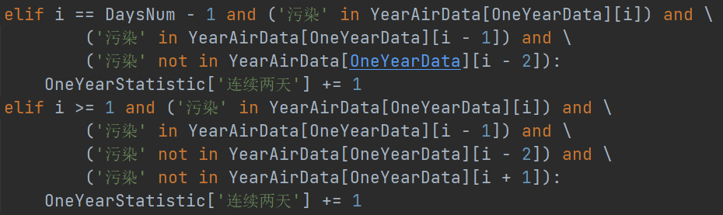
连续三天的分法：
1.非该年的最后一天：当前天有污染，前一天有污染，前二天有污染，前三天无污染，后一天无污染
2. 该年的最后一天：当前天有污染，前一天有污染，前二天有污染，前三天无污染
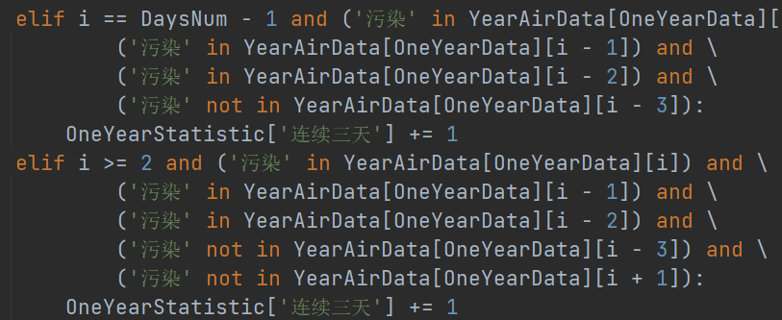
连续四天的分法：
- 非该年的最后一天：当前天有污染，前一天有污染，前二天有污染，前三天有污染，前四天无污染，后一天无污染
- 该年的最后一天：当前天有污染，前一天有污染，前二天有污染，前三天有污染，前四天无污染
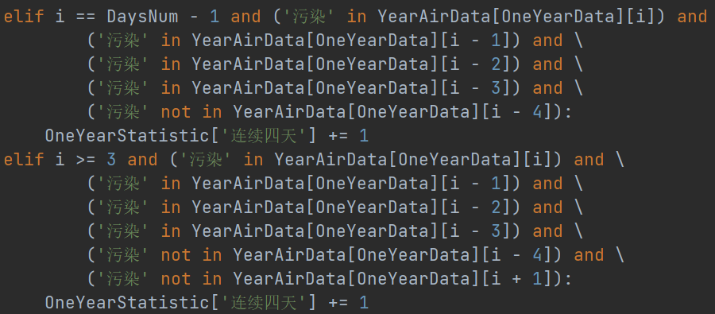
连续五天以上的分法：
- 非该年的最后一天：当前天有污染，前一天有污染，前二天有污染，前三天有污染，前四天有污染，后一天无污染
- 该年的最后一天：当前天有污染，前一天有污染，前二天有污染，前三天有污染，前四天有污染
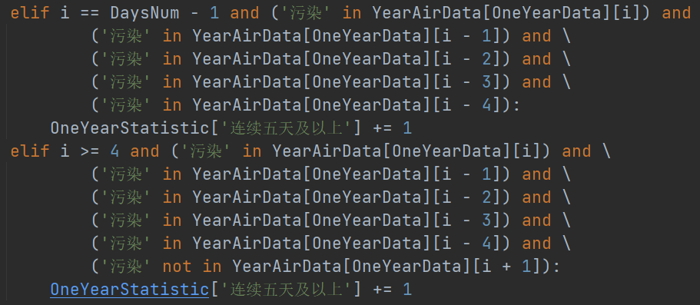
分好情况之后将所有数据保存在list中。
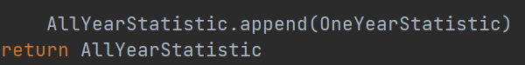
得到数据，开始画图。首先分割数据。
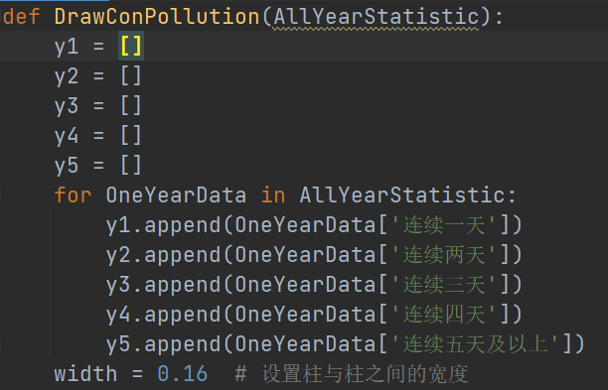
设置宽度和横坐标还有Bar的属性。
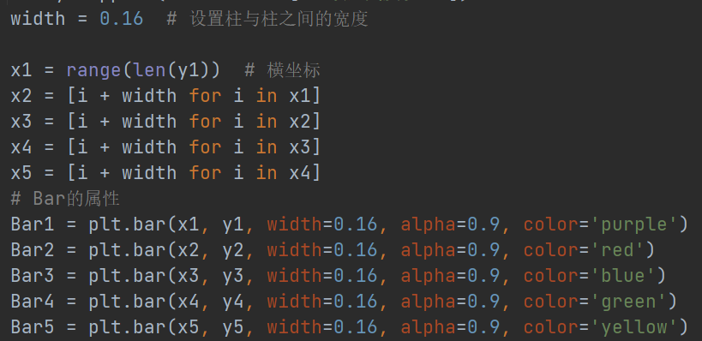
设置刻度和字体。
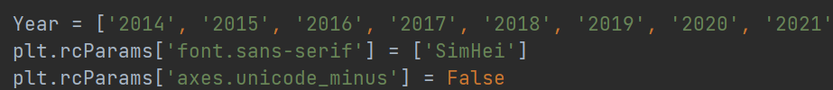
设置图例和图题。
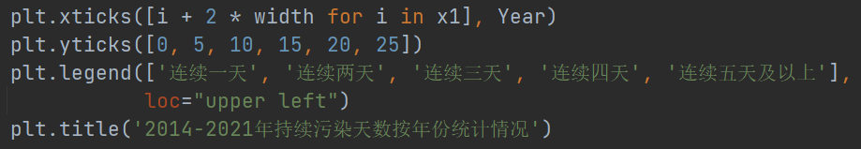
对所有的Bar进行数字标注。
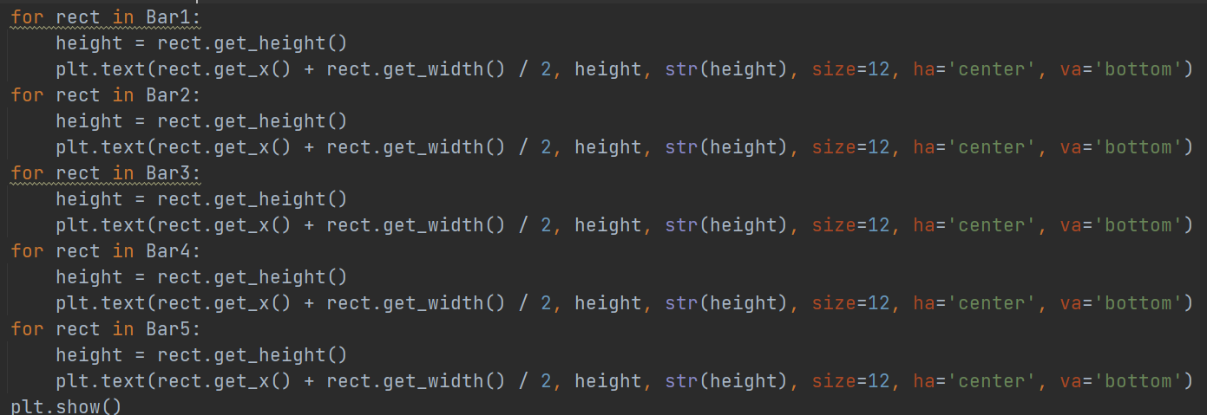
最终得出图形。
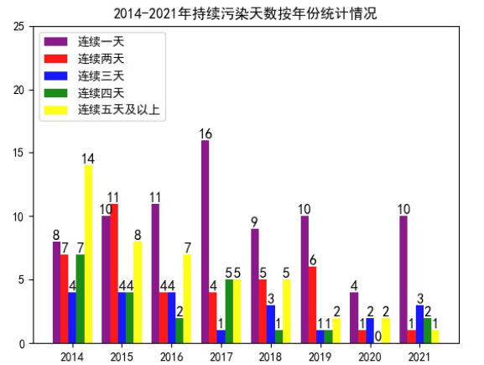
由图可以看出，连续污染五天以上的天数逐年下降，说明空气质量表面上看，还是逐年上升的。可以看出2020年的污染最小，可能由2020年爆发疫情引起的，居民少出户，私家车的排放减少，对空气质量的改善有着很大的帮助。从下图的各年份空气质量为优的直线图也可以看得出来。
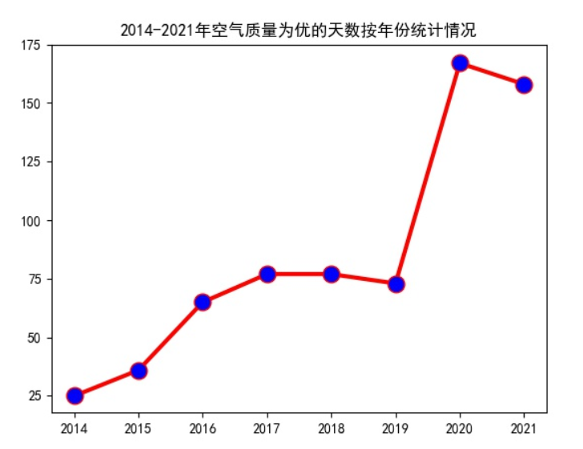
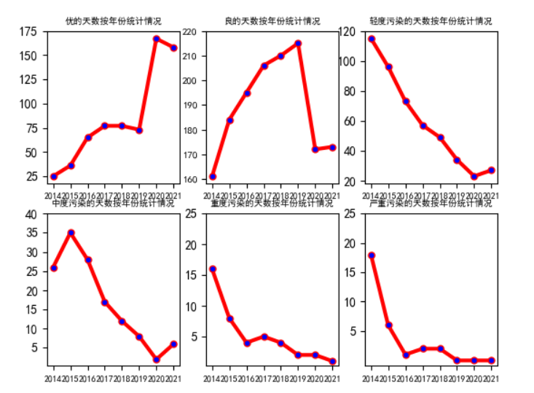
重度污染等天气情况逐年下降。
- 根据天气数据预测天气质量
实现的程序是Prediction.py。主要进行了两种预测，一种是多元线性回归预测，还有一种是支持向量机预测。
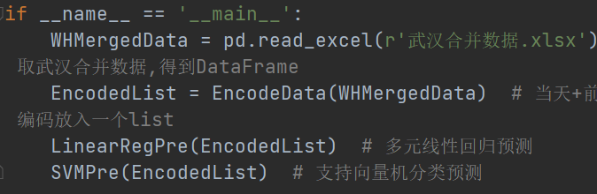
整体思路为获得各种天气的空气质量数据（AQI，PM2.5等）和天气状况数据，来预测质量等级这个数据。首先建立训练集和测试集。然后将一些中文字符进行编码，比如说空气质量情况等。做好数据集之后，用sklenrn.model_selection的train_test_split模块根据3：7的比例做数据分割。分割完就设置超参数，训练，预测，得出结果。
两种预测结果的效果如下。
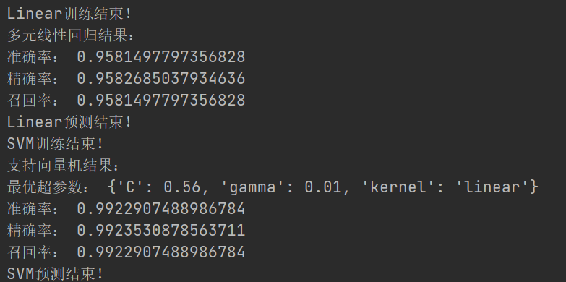
明显可知，支持向量机的预测结果优于多元线性回归的结果。

